Общие требования к написанию реферата

- Основной объем реферата 16-20 страниц. Страницы необходимо пронумеровать.
- При защите реферата выставляется оценка «зачтено» или «не зачтено». Незачтенная работа дорабатывается. Студенты, не выполнившие реферат, к зачету не допускаются.
- Номер темы реферата определяется в соответствии с указаниями таблицы:

первая буква фамилии | номер темы реферата | первая буква фамилии | номер темы реферата
А | 1 | Н | 13
Б | 2 | О | 14
В | 3 | П | 15
Г | 4 | Р | 16
Д | 5 | С | 17
Е | 6 | Т | 18
Ж | 7 | У | 19
З | 8 | Ф, Х | 20
И | 9 | Ц, Ч | 21
К | 10 | Ш, Щ | 22
Л | 11 | Э, Ю | 23
М | 12 | Я | 24

- Структура реферата.
Реферат должен содержать:
- титульный лист;
- содержание;
- введение (дать обоснование актуальности темы и сформулировать основные задачи реферата);
- основная часть, раскрывающая тему реферата;
- заключение (кратко изложить основные выводы и дать собственное заключение по рассматриваемому вопросу);
- список используемой литературы.
- Образец титульного листа

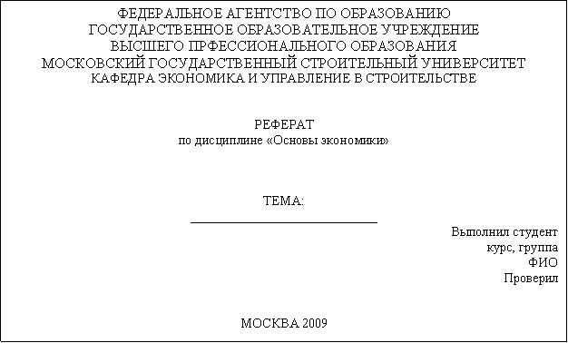

- Темы рефератов по дисциплине «Основы экономики»:

- Межотраслевой строительный комплекс, его структура, внутренние и внешние связи.
- Роль строительства в развитии производственных сил общества.
- Незавершенное строительство, его экономический рост.
- Структура, функции и задачи Департамента жилищной политики.
- Структура, функции и задачи Департамента ЖКХ.
- Структура, функции и задачи Департамента регулирования градостроительной деятельности.
- Структура, функции и задачи Департамента по реализации Программы строительства олимпийских объектов.
- СРО (саморегулируемая организация) – реальность или утопия.
- Развитие лизинга в строительстве.
- «Нац. проект» - Доступное и комфортное жилье – гражданам России.
- Субподрядный договор по строительству.
- Подряд на выполнение проектных или изыскательских работ.
- Методические рекомендации по составлению договоров подряда на строительство
- СРО как эквивалент лицензионной деятельности.
- Заказчик (застройщик) и его роль в подготовке и осуществлении строительства.
- Реорганизация акционерного общества.
- Развитие и проблемы малого бизнеса в строительстве.
- Повышение мобильности в строительстве и роль мобильных СМО.
- Цены и ценообразование в условиях рынка.
- Дивидендная политика строительных предприятий.
- Функции и взаимоотношения генподрядчиков и судподрядчиков.
- История развития инвестиционного комплекса в России.
- Финансовые рынки, ценные бумаги.
- Аренда и лизинг как формы хозяйствования.
- Что строителям делать в кризис.

